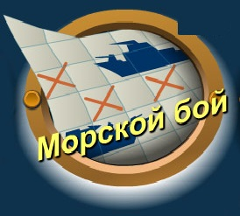
«Морской бой»
 | а | б | в | г | д
1
2
3
4
5
6
7
8
9
10

ЗАДАНИЕ: заполните игровое поле ответив на вопросы

1. В роту прибыл командир роты. Действия дневального:
а) подает команду: «Смирно»
б) подает команду: «Рота, "Смирно". Дежурный по роте, на выход»
в) подает команду: «Дежурный по роте, на выход»
г) тут же идет с докладом о несении службы, замечаниях и т.п.
д) нет верного ответа

2. Дневальный по роте подчиняется:
а) старшине роты
б) дежурному по части
в) начальнику караула
г) дежурному по роте
д) командиру части

3. Укажите, кому часовой, находящийся на посту, имеет право отдать оружие:
а) начальнику караула
б) старшине
в) своему разводящему
г) дежурному по части
д) никому

4. Если лица, назвавшиеся начальником караула, оказываются неизвестными или находящиеся с начальником караула неизвестные лица не выполняют требования часового оставаться на месте, то часовой предупреждает их окриком:
а) "Стой, назад!"
б) "Стой, стрелять буду!"
в) "Стой, кто идет?"
г) "Начальник караула, ко мне, остальные - на месте!"
д) "Стой, обойди вправо (влево)!"

5. Когда часовой применяет оружие без предупреждения?
а) при подходе к посту неизвестных лиц
б) в случае явного нападения на часового или пост
в) при попытке неизвестного преодолеть ограждение
г) в случае драки вблизи поста
д) во всех перечисленных случаях

6. В каком положении должно быть оружие у часового ночью?
а) изготовка для стрельбы стоя
б) на ремень
в) за спину
г) в руке
д) на грудь

7. Очередной дневальный по роте выставляется:
а) в парке боевой техники, вооружении
б) у входа в казарменное помещение
в) внутри казармы у входной двери
г) в штабе военной части
д) на контрольно-пропускном пункте

8. Кому подчинен часовой?
а) дежурному по части
б) командиру роты от которой назначен караул
в) дежурному по роте
г) своему разводящему, начальнику караула
д) помощнику начальника караула

9. Кто не входит в состав караула?
а) начальник караула
б) водитель караульной машины
в) дежурный по контрольно-пропускному пункту
г) разводящий
д) выводной

10. Суточный наряд роты вооружается:
а) штык-ножами
б) гранатой Ф-1
в) винтовкой ТОЗ-8
г) ручным пулеметом
д) автоматами

«Морской бой»

Критерии оценки:
«5» - 9-10 правильных ответов
«4» - 7-8 правильных ответов
«3» - 5-6 правильных ответов
«2» - 4 и менее правильных ответов

 | а | б | в | г | д
1
2
3
4
5
6
7
8 |  |  |  | 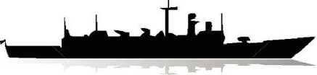
9
10

